OSI模型

应用层（Application）：直接为端用户服务，提供各类应用过程的接口和用户接口

表示层（Presentation）：使应用层可以根据其服务解释数据的含义。通常包括数据编码的约 定、本地句法的转换。诸如：JPEG，ASCII，GIF，DES，MPEG等

会话层（Session）：负责管理远程用户或进程间的通信，通常包括通信控制、检查点设置、重 建中断的传输链路、名字查找和安全验证服务

传输层（Transport）：实现发送端和接收端的端到端的数据分组传送，负责保证实现数据包无 差错、按顺序、无丢失和无冗余的传输。其服务访问点为端口。代表性协议有：TCP

网络层（Network）：属于通信子网，通过网络连接交换传输层实体发出的数据。它解决的是 路由选择、网络拥塞、异构网络互联的问题

数据链路层（DataLink）：建立、维持和释放网络实体之间的数据链路，这种数据链路对网络 层表现为一条无差错的信道。它通常把流量控制和差错控制合并在一起

物理层（Physical）：通过一系列协议定义了通信设备的机械的、电气的、功能的、规程的特 征。

TCP/IP协议族

应用层 TCP/IP的应用层大致对应于OSI模型的应用层和表示层，应用程序通过本层协议利用网络

FTP（FileTransportProtocol，文件传输协议）是网络上两台计算机传送文件的协议，是通过 Internet把文件从客户机复制到服务器上的一种途径

TFTP（TrivialFileTransferProtocol，简单文件传输协议）是用来在客户机与服务器之间进行 简单文件传输的协议，提供不复杂、开销不大的文件传输服务。TFTP协议设计的时候是进行小文件 传输的，因此它不具备通常的FTP的许多功能，它只能从文件服务器上获得或写入文件，不能列出目 录，也不进行认证。它传输8位数据

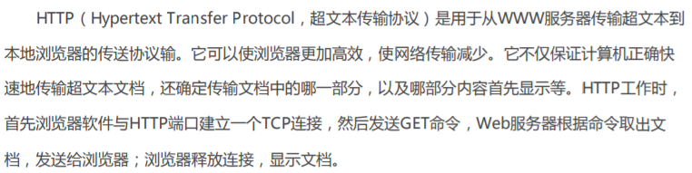

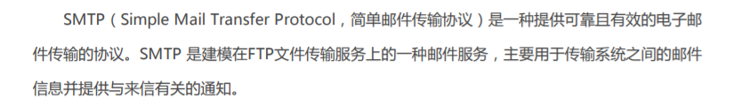

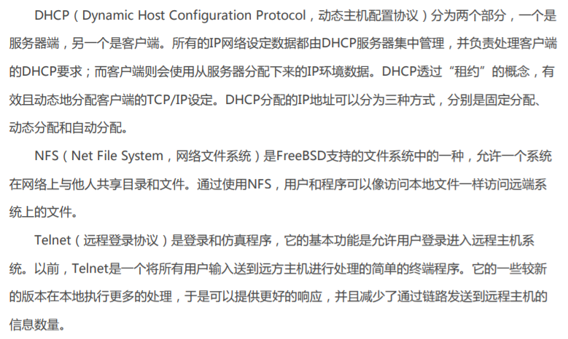

DNS解析域名

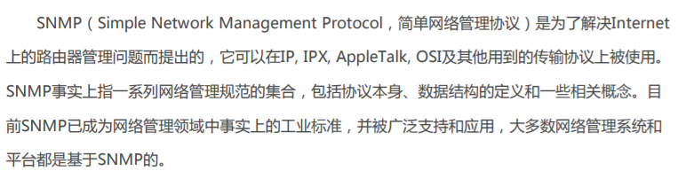

传输层

TCP/IP的传输层大致对应于OSI模型的会话层和传输层，主要包括TCP和UDP，这些协议负责 提供流控制、错误校验和排序服务。所有的服务请求都使用这些协议

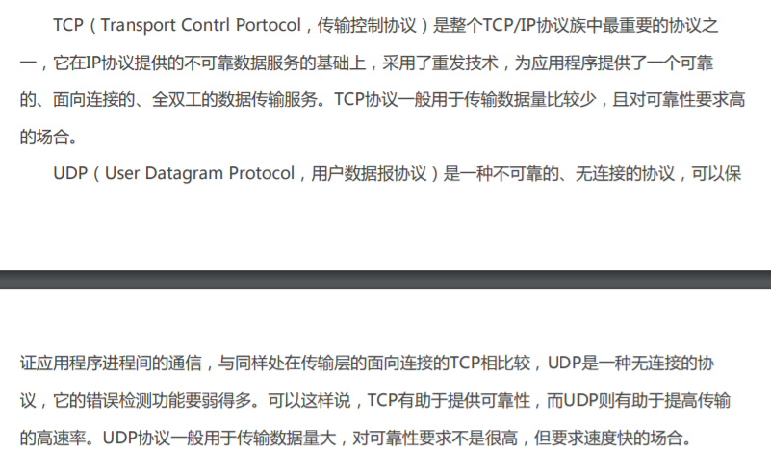

网际层

TCP/IP的网际层对应于OSI模型的网络层

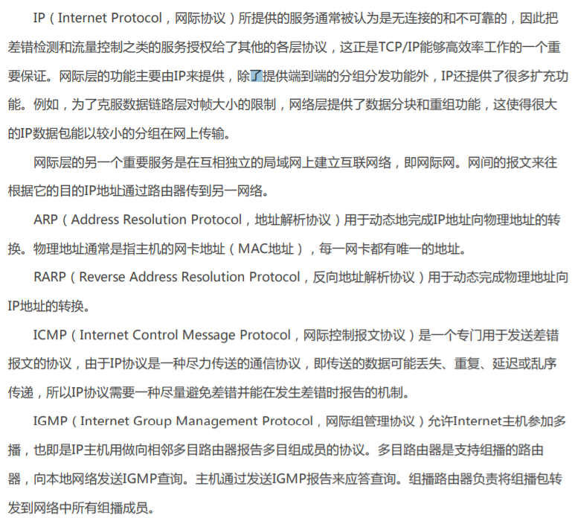

网络接口层

TCP/IP的网络接口层大致对应于OSI模型的数据链路层和物理层，TCP/IP协议不包含具体的物 理层和数据链路层，只定义了网络接口层作为物理层的接口规范。网络接口层处在TCP/IP协议的最 底层，主要负责管理为物理网络准备数据所需的全部服务程序和功能。该层处理数据的格式化并将 数据传输到网络电缆，为TCP/IP的实现基础

错题:

交换机有多种，共同的特点都是根据某种标识把输入数据包交换到输出端口。以太网交换机根 据MAC地址进行交换：帧中继交换机根据虚电路号DLCI进行交换：Internet中使用的三层交换机根 据IP地址进行转发，并根据MAC地址进行交换：ATM交换机根据虚电路标识VPI和VCI进行交换

ASCII即美国信息互换标准代码，是一种基于拉丁字母的一套电脑编码系统。SMTP传输的邮件 报文采用的就是这种编码。

PNP即即插即用技术，是系统自动侦测周边设备和板卡并自动安装设备驱动程序，做到插上就 能用，无须人工干预。

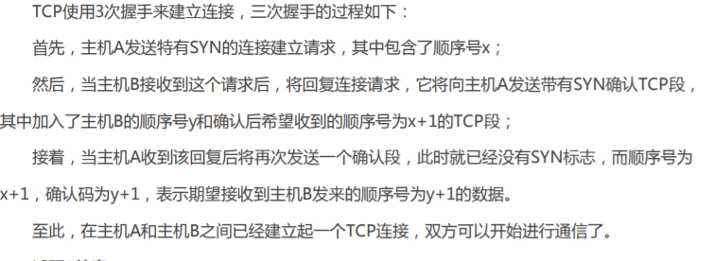

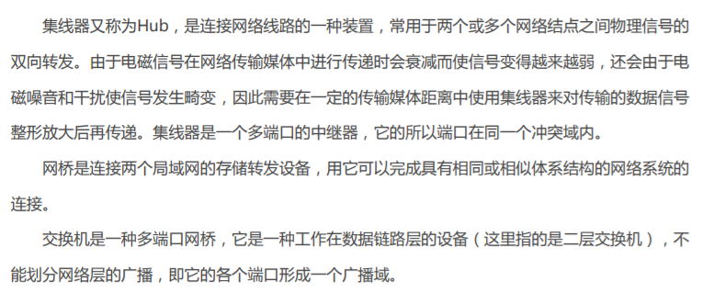

在HTTP协议中，GET可以用于获取一个指定页面内容；而HEAD用户获取头部信息；POST可以 请求服务器接收包含在请求中的实体信息，可以用于提交表单，向新闻组、BBS、邮件群组和数据库 发送消息

IP地址补

所谓IP地址就是给每个连接在Internet上的主机分配的一个32bit地址。

这个地址分为网络号和 主机号两部分

网络号标识一个网络，一般网络号由互联网络信息中心统一分配

主机号用来标识 网络中的一个主机，它一般由网络中的管理员来具体分配

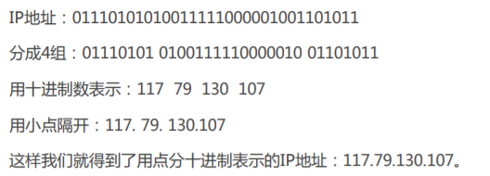

网络号部分所占字长就直接决定了整个互联网可以为多 少个网络分配IP地址；

主机号部分所占字长也直接决定了所包含网络中最大的主机数

由于 整个互联网所包含的网络规模可能比较大，也可能比较小，设计者最后聪明地选择了一种灵活的方 案：将IP地址划分成不同的类别，每一类具有不同的网络号位数和主机号位数

子网掩码

网络需求分析

1. 网络的功能要求

（2）网络的性能要求

（3）网络运行环境的要求

（4）网络的可扩充性和可维护性要求

网络设计

考虑：可用性、可靠性、可恢复性、适应性、可伸缩性

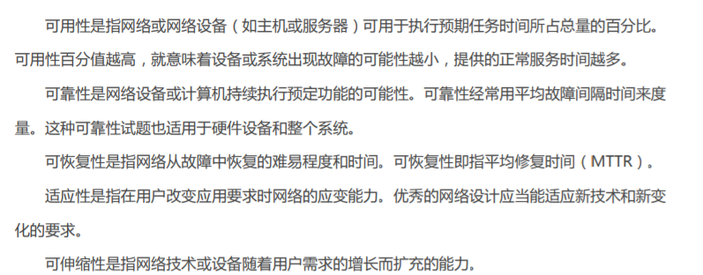

层次化网络设计

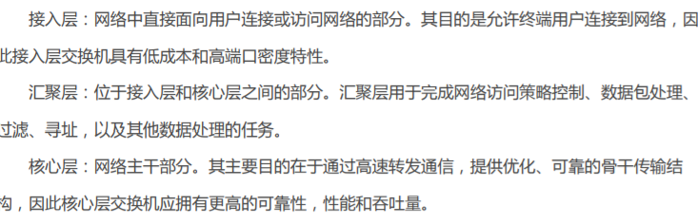

常见网络命令

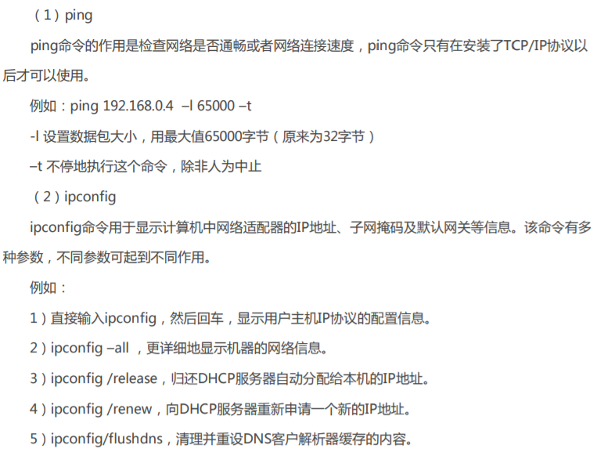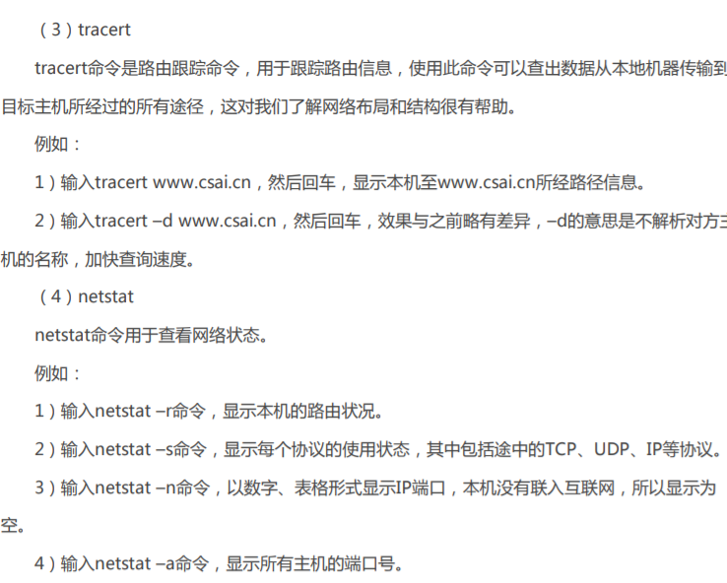

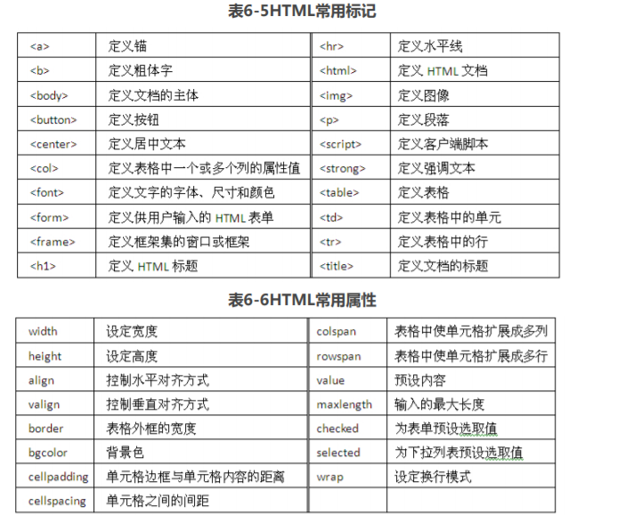

综合布线系统

三网融合是指电信网、广播电视网、互联网在向宽带通信网、数字电视网、下一代互联网演进 过程中，三大网络通过技术改造，其技术功能趋于一致，业务范围趋于相同

错题：

帧中继是在X.25协议的基础上发展起来的面向可变长度帧的数据传输技术，它减少X．25的一些 流量和差错控制过程，相对X.25来说，通信开销少，传输速度更快。 DDN是数字数据网的简称，是一种我们平时所说的专线上网方式，它将数万、数十万条以光缆 为主体的数字电路，通过数字电路管理设备，构成一个传输速率高、质量好，网络延时小，全透 明、高流量的数据传输基础网络。租用DDN比租用帧中继虚电路的费用要低。 相对DDN来说，帧中继具有更灵活的方式来支持突发式通信